A quin continent viatjarem avui? A l'Àfrica!
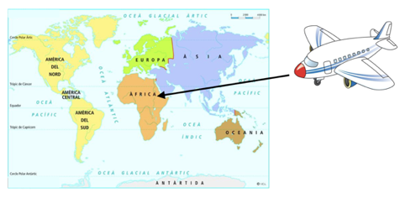
Abans de començar, descobrirem una mica més sobre aquest continent.

Continent:
Les dues muntanyes més altes
Dos rius
Les tres illes més grans i les seves capitals
Els oceans que l’envolten
Tres animals característics

Sabeu quin aliment es va originar a l’Àfrica? El cafè!
Què és el cafè? El cafè és una beguda molt popular que s'obté de la llavor d'un arbust denominat Cafeto. Aquesta llavor és mòlta i torrada per obtenir la pols que s'utilitza per a l'elaboració de la beguda.

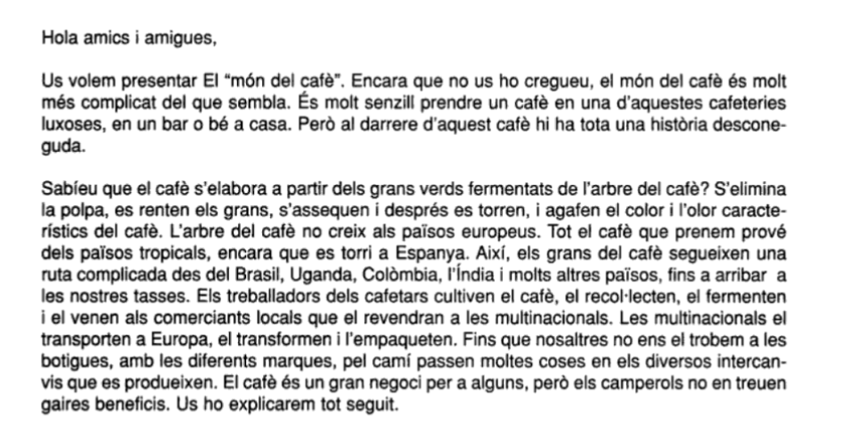
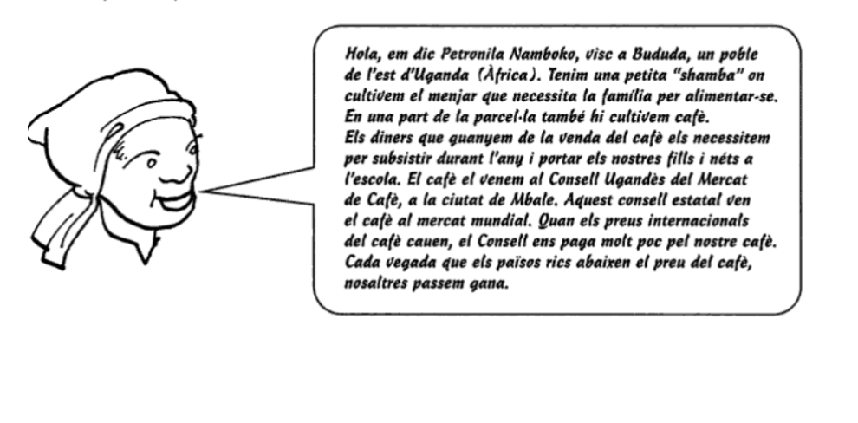
- De quin color són els grans de cafè abans de torrar-los?
- El cafè pot ser cultivat a Espanya? Per què?
- Què passa quan els preus internacionals del cafè cauen?

Visualitza el següent vídeo:
https://www.ccma.cat/tv3/alacarta/el-medi-ambient/el-cafe-i-el-canvi-climatic/video/4539591/
- Què és el que més t'ha sorprès del vídeo?
- Quins països esmenta que depenen del cafè?
- Quins d’aquests es troben a l’Àfrica?

Curiositats sobre els marros del cafè:
https://www.ccma.cat/tv3/alacarta/ja-tho-faras/com-puc-aprofitar-els-marros-del-cafe/video/5666691/

EXPERIMENT:
Pintem amb pigments naturals!

- MATERIALS:
- Got
- Aigua
- Cullera (per fer la barreja)
- Restes de cafè (també ho pots intentar amb altres aliments, com per exemple: la cúrcuma o el pimentó vermell dolç).
- Algun estri per pintar (pinzells de diferents mides, esponges...)
- Paper

- DESENVOLUPAMENT DE L'EXPERIMENT:
- Agafarem un got i li posarem l'aliment corresponent; en aquest cas el cafè.
- Li afegirem aigua i ho barrejarem amb la cullera. Com més aigua li poseu més diluïda serà la barreja i menys pigment tindrà. (Per tant, és recomanable posar poca quantitat d'aigua).
- Ja podem posar el pinzell al got i començar a pintar! Podem pintar sobre diferents materials, tot i que recomanem el paper d'aquarel·la, ja que aguanta més la càrrega d'aigua.

